Scenariusz zajęć wprowadzających do cyklu zajęć „Grajki pomagajki” – I edycja, grupa 6-9 lat

Cele zajęć:
Dziecko:
- potrafi przedstawić siebie w sposób kulturalny i atrakcyjny
- zna nazwy uczuć, emocji
- potrafi rozróżnić emocje przyjemne i nieprzyjemne
- zwraca się z szacunkiem do innych dzieci
- formułuje samodzielnie myśli, poglądy
- rozwija zasób słownictwa
Pomoce dydaktyczne:
- Wydrukowane Załączniki,
- kredki
- 1 kolor plasteliny
Wprowadzenie:
- Zapoznanie się z dziećmi
Zabawa „Mam na imię …. Jestem …..” Dziecko mówi swoje imię i używa miłych słów określających siebie np.. Mam na imię Marysia. Jestem miła”.
- Przedstawienie dzieciom idei zajęć.
Spotkaliśmy się dziś w trochę innej formie – online – mimo to, bardzo cieszę, że udało nam się spotkać i miło mi, że mogę Was poznać. Chciałabym zaprosić Was do wspólnej zabawy. Będziemy pracować samodzielnie, czasem w grupie, a także będziemy używać różnych aplikacji i gier. Będziemy rozmawiać na miłe tematy, o radości, szczęściu, miłości, ale też o smutku, płaczu czy złości. Chciałabym z Wami się spotykać raz w tygodniu np. w każdy wtorek o tej porze. Czy Wam to wszystko pasuje? Czy coś chcielibyście zmienić? (akceptacja do wzięcia udziału w zajęciach)

- Ustalenie zasad spotkania - wspólnie z dziećmi stworzymy regulamin „zasady” spotkań
Np. nie przerywamy, gdy Pani/kolega/koleżanka mówi, zwracamy się do siebie z szacunkiem itp.
Zasady te, zostaną zapisane w aplikacji (MS TEAMS/Padlet)
Część główna:
- Dzieci wymieniają znane im emocje. Prowadzący zapisuje nazwy w aplikacji (MS TEAMS/Padlet)
- Rozmowa na temat wymienionych emocji. Praca z ZAŁĄCZNIK nr 1. Zakreślamy kolorem czerwonym emocje PRZYJEMNE, kolorem czarnym – NIEPRZYJEME
- Rozmowa o złości – jak ją odczuwamy, jak się zmienia nasze zachowanie?
- Stworzenie figurki złości – z użyciem plasteliny. (Dzieci tworzą np. kamień, piorun – symbol, który kojarzy im się ze złością). Następnie omawiamy każdą z tych figurek.
- Rozmowa na temat zapobiegania złości – jak się uspokajamy? Jak radzimy sobie ze złością?
- Stworzoną figurkę złości, dzieci przeobrażają w coś miłego, a następnie uzasadniają – np. piorun – symbol złości- zmienił się w parasol, który chroni mnie przed nieprzyjemnymi emocjami.
- Rozmowa na temat pozytywnych emocji i przeżyć. Kiedy jesteśmy szczęśliwi? W jakich konkretnie sytuacjach? Co nas uszczęśliwia? Daje poczucie szczęścia?
- Dzieci rysują w ZAŁĄCZNIK nr 2. przyjemne, miłe sytuacje, które im się przydarzyły lub aktywności, które lubią robić czy też osoby, przy których czują się bezpiecznie, kochane, szczęśliwe.
- Omówienie prac dzieci.

Zakończenie:

- Podsumowanie spotkania, pytanie do dzieci – co najbardziej się podobało? Co najmniej?
- Podziękowanie za zajęcia.

ZAŁĄCZNIK NR 1
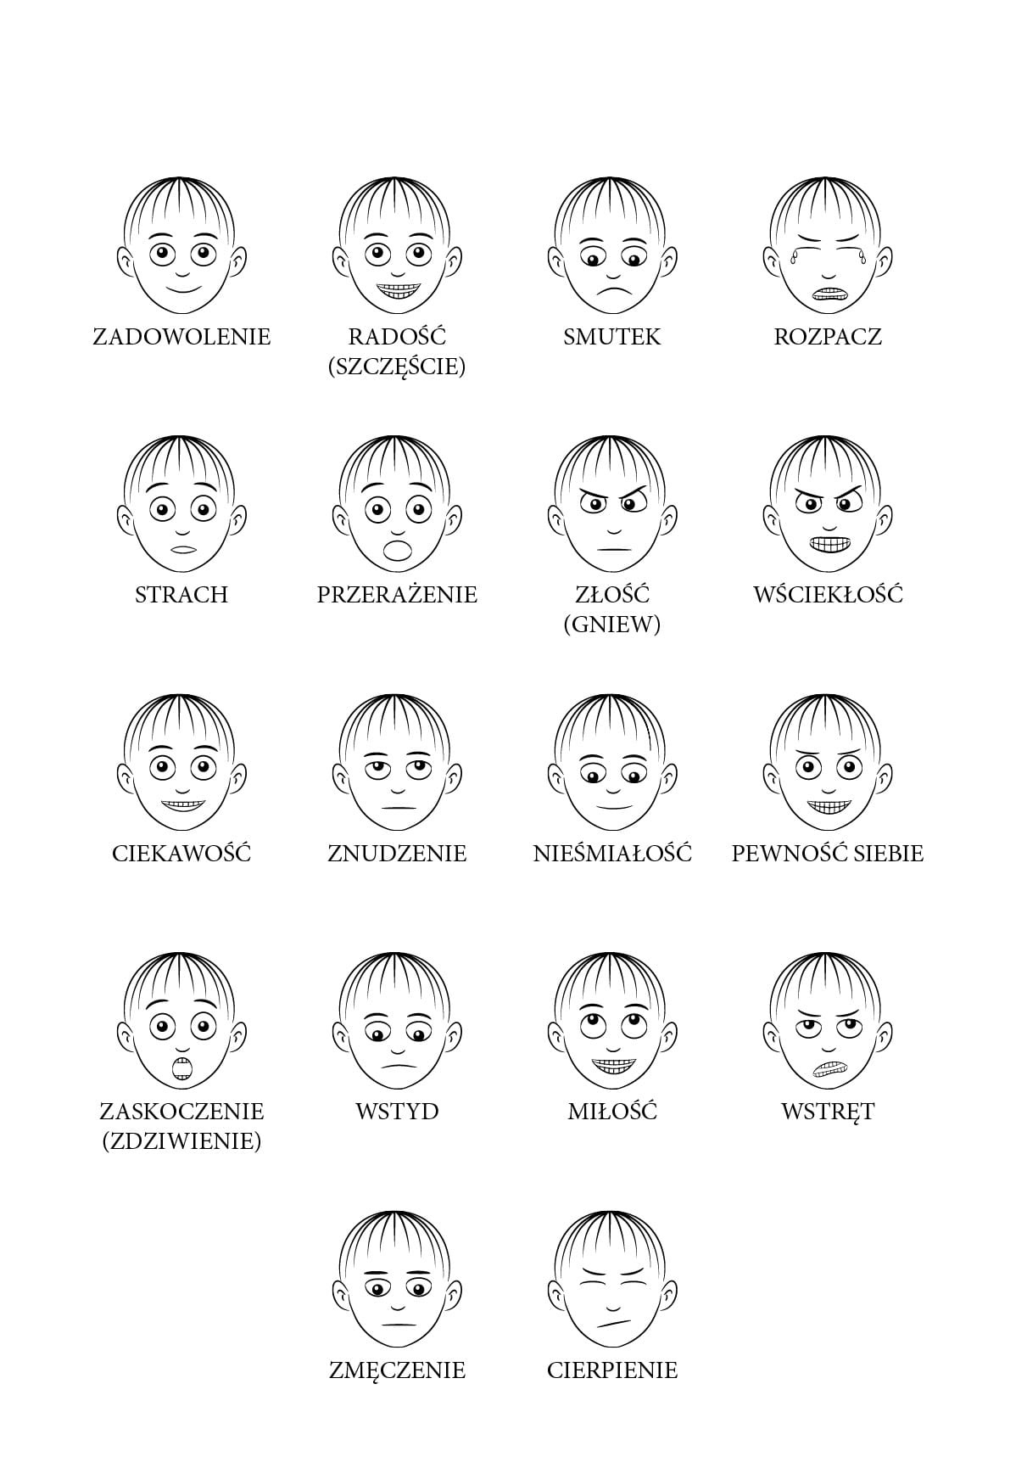
ZAŁĄCZNIK NR 2

